富士山のふもと、ぬくもりあふれる毎日
自治会加入で新生活をもっと豊かに
自治会（区、町内会・組・班）の加入ご案内

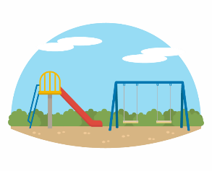
自治会とは？
広報ふじなどの富士市で生活するうえで必要な情報、お住まいの地域の情報共有
ごみの集積所の設置、管理、公園の清掃などの美化運動
地域の防災対策や活動、防犯灯の維持管理
近所で起こる困りごとを自治会と行政で一緒に解決に努めます

私たちの自治会は、地域の安全や防災活動、ご近所どうしの交流を通じて、安心して心地よく暮らせるまちづくりを目指しています。また、季節ごとのイベントや子どもたちの見守り活動など、地域ならではの温かなつながりも大切にしています。
新しい場所での生活が、より豊かで楽しいものとなるよう、ぜひ自治会にご加入いただき、一緒に地域を盛り上げていきませんか？
ご不明な点やご質問がありましたら、どうぞお気軽にお問い合わせください。
みなさまのご参加を心よりお待ちしています。

あなたがお住まいの地域は 区（町） 班（組）です。
班（組）長さんは現在 さんです。
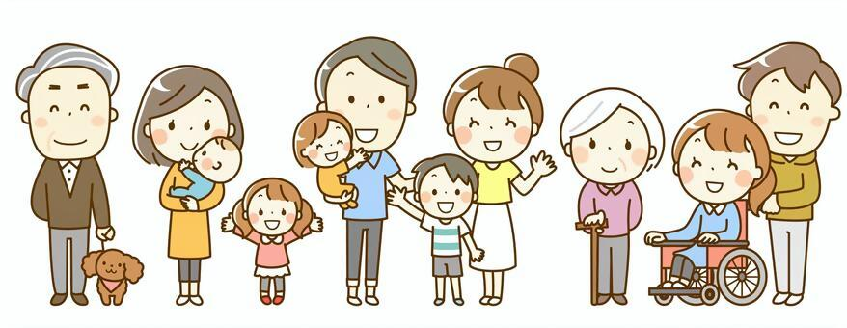
連絡先 連絡が取れる時間帯は 時から 時です。

区・町内会の主な行事
月 | 行事名 |  | 月 | 行事名
月 | 区・町内会 | 班・組 | 月 | 区・町内会 | 班・組
4月 |  |  | 10月
5月 |  |  | 11月
6月 |  |  | 12月
7月 |  |  | 1月
8月 |  |  | 2月
9月 |  |  | 3月
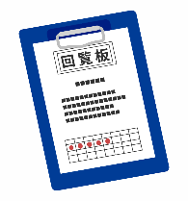
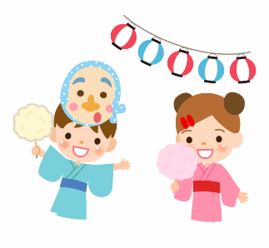
区・町内会費（1年分・半年分）を 月に集金します
区・町内会費 年間 円
班・組費 円 入会金（初回のみ） 円
費 円
公会堂の場所は 住所 です。

ゴミの集積場所は です。※➀案内図参照

災害時の指定避難場所は です。※②案内図参照
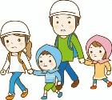

案内図➀ ゴミ集積場所 案内図② 指定避難場所

ご不明・ご質問がありましたらご相談ください。

